Клеим, рисуем

Открытки к 9 мая Дню Победы своими руками
Открытка - самый настоящий знак внимания, а открытка, сделанная своими руками - это подарок от самой души. Не оставим без внимания и этот прекрасный праздник 9 мая - День Победы.
Открытку можно просто нарисовать, но оригинальнее будет выполнить ее в технике аппликации. Вот вам некоторые идеи открыток с Днем Победы, а вы уже сами пофантазируйте, как будет это выглядеть у вас.
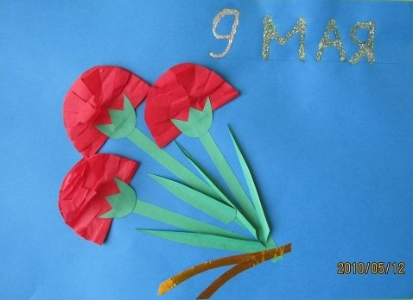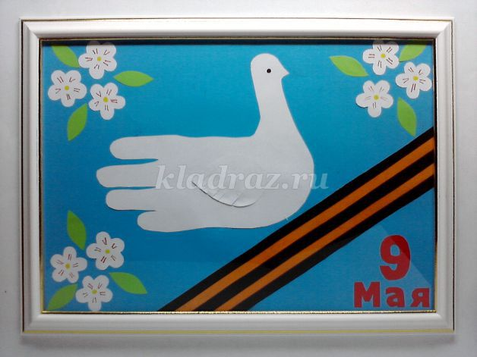
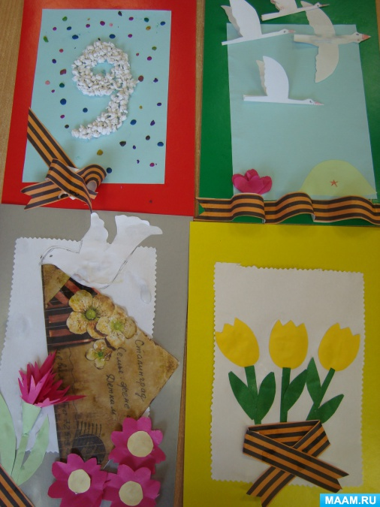

Красивые открытки получаются из пластилина.
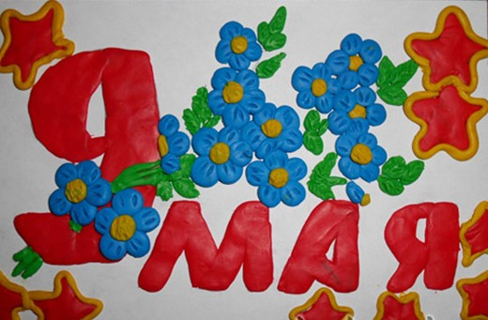

Рисование «Салют Победы!»
« Праздничный салют»
Алые букеты в небе расцветают,
Искорками света лепестки сверкают.
Вспыхивают астрами голубыми, красными,
Синими, лиловыми – каждый раз все новыми.
А потом рекою золотой текут.
Что это такое?
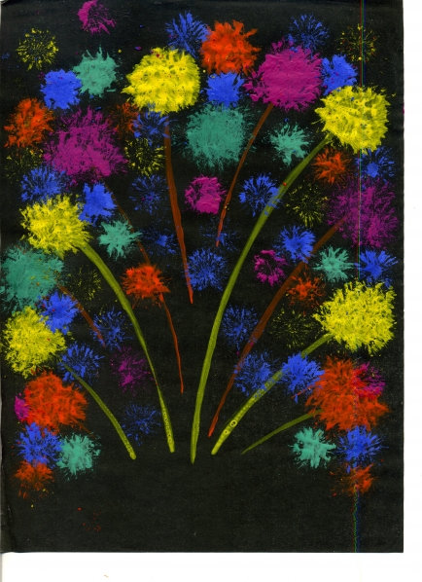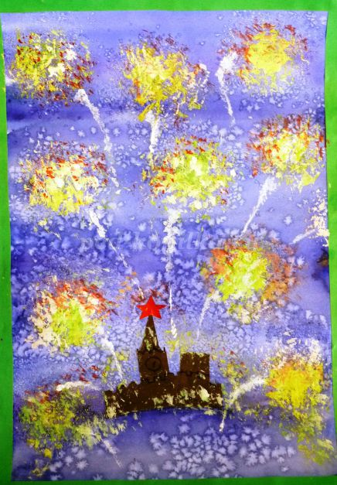
Открытка « День Победы»

